**ADMINISTRACIÓN DE DIRECTIVAS DE GRUPO**

En esta actividad se van a configurar un fondo de pantalla determinado para todos los

usuarios de una unidad organizativa.

Para ello debes seguir los pasos de esta guía:

<https://www.labsmac.es/establecer-fondo-de-pantalla-a-traves-de-una-gpo/>

Previamente deberás crear la estructura de unidades organizativas:

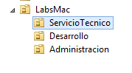

La OU LabsMac debe “colgar” directamente de tu dominio. Y deberás incluir en cada OU los

usuarios cuyo nombre se refleja en color rojo.

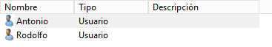

Como fondo de escritorio puedes elegir 2 imágenes modificadas de tu equipo, una con el

título “Servicio Técnico” y Otra con el título “Administración”.

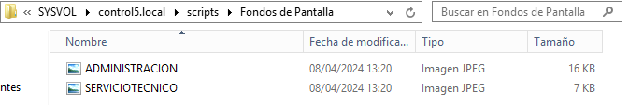

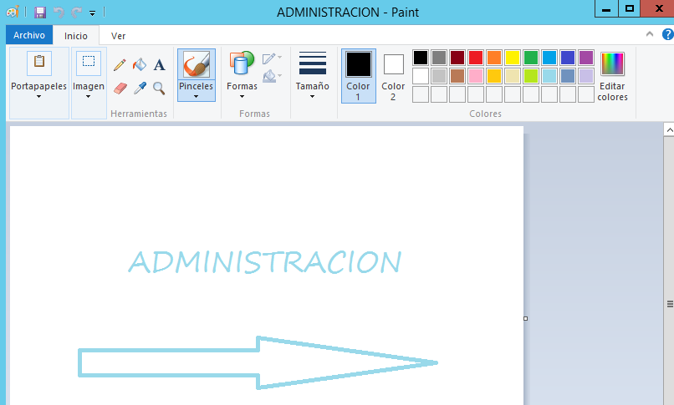

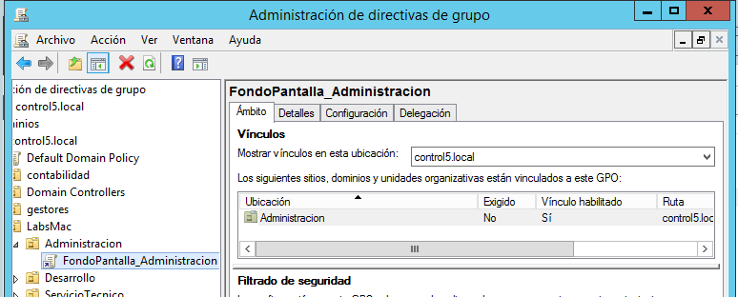

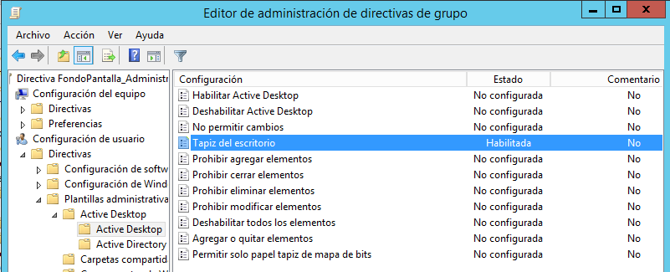

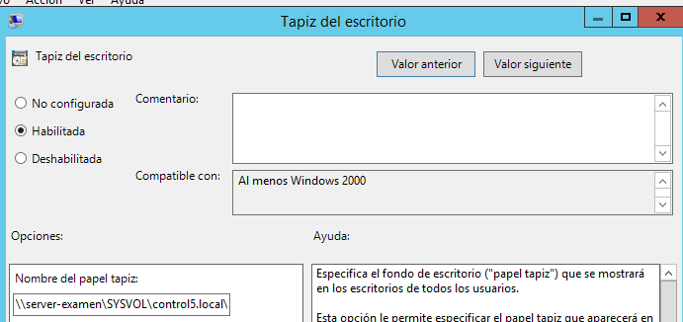

ENLACE:

https://youtu.be/r23jX375laA